**La spectrométrie de masse**

*Histoire :*

* En 1910, le britannique Joseph John Thomson conçoit la technique de spectrométrie de masse et met en évidence l'existence d'isotopes stables du néon.
* En 1918, Arthur Jeffrey Dempster construit un spectromètre de masse à secteur magnétique.
* En 1942, commercialisation du premier appareil.
* En 1949, Herzog et Viehbok élaborent la spectrométrie de masse à ionisation secondaire connue sous le nom de SIMS (“Secondary Ion Mass spectrometry”).
* En 1959, Roland Gohlke réalise le premier couplage de la chromatographie en phase gazeuse avec la spectrométrie de masse CG-SM.
* En 1980, le thermospray est inventé.
* En 1981, mise en place d'une technique de ionisation par bombardement d'atomes rapides connu sous le nom de FAB.
* En 1985, Hillenkamp découvre le MALDI (“matrix-assisted-laser-desorption-ionization”) qui permet d'effectuer le séquençage de peptides.
* En 1988, Fenn découvre la méthode d'ionisation électrospray qui permet les mesures de hautes masses moléculaires de peptides.

*Principe :*

Mass Spectrometry ou MS est une technique physique d'analyse permettant de détecter et d'identifier des molécules d'intérêt par mesure de leur masse et de caractériser leur structure chimique.

Un composé organique introduit dans le spectromètre de masse est ionisé par bombardement électronique à 70eV. L'ion ainsi obtenu, appelé ion moléculaire, permet la détermination de la masse molaire du composé. Il peut y avoir des ruptures des liaisons chimiques au sein de l'ion moléculaire, formant ainsi des ions fragments caractéristiques puisque cette dissociation éventuelle ne se fait pas au hasard mais selon des mécanismes bien déterminés. Ces ions fragments sont ensuite séparés en fonction de leur rapport masse/charge par l'application d'un champ magnétique et/ou électronique, puis collectés par un détecteur. L'ensemble de ces ions fragments constitue le spectre de masse dont la lecture permet l'identification de la structure moléculaire.

*La composition de base d'un spectromètre de masse :* 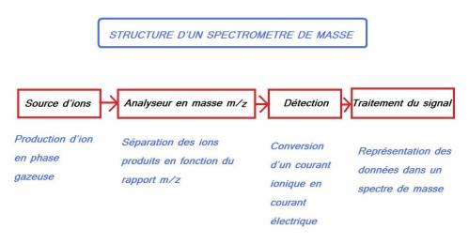

* Un système d'introduction de l'échantillon
* Une source d'ions ou chambre d'ionisation
* Un analyseur qui sépare les ions en fonction de leur masse et de leur charge
* Un détecteur qui détecte les ions sortant de l'analyseur

Chacun de ces éléments étant dans les conditions de vide.

*La première étape consiste à :* introduire l'échantillon dans la source d'ion. Cette introduction dépendra de l'état physique de l'échantillon (gaz, solide ou liquide).

* Pour les gaz et les liquides volatils, l'introduction s'effectue à l'aide d'un ballon chauffé mis en relation avec la source d'ions.
* Pour les solides, on utilisera une canne d'introduction possédant un filament sur lequel on déposera l'échantillon préalablement dissout dans un solvant organique. L'échantillon peut être également introduit par un système séparatif comme la chromatographie en phase gazeuse, liquide, ou électrophorèse capillaire couplée à la spectrométrie de masse.

*La deuxième étape consiste à* : vaporiser les molécules et à les ioniser. Une source d'ionisation peut être utilisée soit en mode positif pour étudier les ions positifs, soit en mode négatif pour étudier les ions négatifs. Plusieurs types de sources existent et sont utilisées en fonction du résultat recherché et des molécules analysées.

* L'impact électronique (EI-MS) consiste à obtenir, sous vide, l'interaction d'une molécule et d'un électron accéléré à quelques dizaines de volts.
* La ionisation chimique (CI-MS) est une méthode qui utilise un gaz réactif (à la pression d'environ 1 mm Hg) qui est ionisé par un faisceau d'électrons et donne une série d'ions qui à leur tour réagissent avec les substances à analyser. On peut utiliser divers gaz, parmi lesquels l'ammoniac, le méthane et l'isobutane.
* L'électrospray est une technique qui permet de désolvater et d'ioniser, sous pression atmosphérique, les molécules d'échantillons dissoutes dans un solvant sous l'influence d'un champ électrique.
* La spectrométrie de masse à ions secondaires avec cible liquide (L.S.I.M.S) est une technique de désorption-ionisation par des ions rapides (Cs+ accélérés à 30kV) en présence d'une matrice liquide.
* Le bombardement par atomes rapides (F.A.B) est une technique dont le matériau à analyser est dissous dans une matrice liquide puis bombardé sous vide avec une énergie élevée par un faisceau d'atomes.
* La désorption-ionisation laser assistée par matrice (MALDI) est une technique permettant dé-ioniser un échantillon solide préalablement dispersé dans une grande quantité de matrice en l'irradiant par des photons émis par un laser dont la longueur d'onde est située dans la bande d'absorption de la matrice.

*La troisième étape consiste en l'analyse :* L'analyseur quadripolaire est constitué de 4 barres parallèles ayant idéalement une section hyperbolique, disposées symétriquement autour d'un axe. Ces 4 barres sont associées électriquement 2 par 2 et créant ainsi un champ électrique d'oscillation laissant passer certaines masses tandis que d'autres sont sur une trajectoire instable ne leur permettant pas d'atteindre le détecteur. Le quadripôle est donc un filtre de masse.

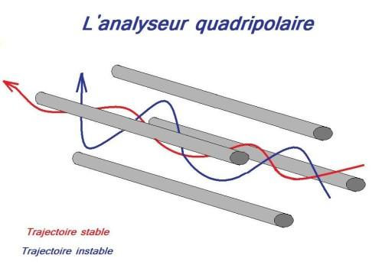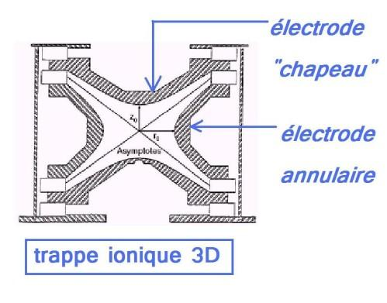

L'analyseur à piégeage d'ions est un quadripôle à 3 dimensions constitué d'une électrode annulaire et de 2 électrodes "chapeaux" de sections hyperboliques. Le mouvement des ions en 3 dimensions à l'intérieur du piège dépend de la masse m de l'ion, ainsi que de sa charge Z. Il existe des zones de stabilité dans lesquelles des ions de masse m peuvent avoir un mouvement vibratoire stable et donc rester piégés dans la trappe ionique. Les ions sont d'abord tous piégés à l'intérieur de la trappe, confinés dans une certaine gamme de masse puis éjectés sélectivement en direction du détecteur. Le spectre de masse est obtenu en augmentant progressivement la tension pour déstabiliser les trajectoires des ions en fonction de leurs masses croissantes.

L'analyseur à temps de vol (time-of-flight, TOF-MS) est un système qui utilise la désintégration d'atomes de 252Cf (isotope de californium qui est un puissant émetteur de neutrons ce qui le rend particulièrement dangereux). Chaque microgramme de 252Cf émet spontanément 2 314 000 neutrons par seconde) qui peuvent dans 3% des cas se désintégrer en deux particules Tc (Technétium) et Ba (Baryum) émises simultanément et dans deux directions opposées. L'une des deux est immédiatement détectée et donne un signal de départ, tandis que l'autre frappe une "cible" sur laquelle est déposé l'échantillon. Celui-ci va alors émettre de 1 à 10 ions secondaires, qui vont se déplacer à une vitesse inversement proportionnelle à la racine carrée de leur masse. Le temps qu'ils mettent pour atteindre le détecteur (= leur temps de vol) permet donc de déterminer la masse des ions.

*Avantage :*

Cet analyseur offre la possibilité unique de détecter la présence simultanée d'un grand nombre de composés en mélange.

*Limites :*

* La transmission, l'efficacité de détection décroît avec la vitesse pour les ions de haut poids moléculaire.
* Cette technique nécessite de disposer d'un mode de production des ions impulsionnel afin de déclencher la mesure des temps de vol.

*Les avantages de la spectrométrie de masse :*

* Sa versatilité
* Sa sensibilité
* Sa capacité à être couplée aux techniques séparatives

*Les inconvénients de la spectrométrie de masse :*

La mesure de masse ne peut être effectuée que sur la molécule isolée, il est donc nécessaire de transformer un échantillon généralement liquide ou solide en gaz dilué nécessitant un vide poussé.

*Secteurs professionnels utilisant cette technique :*

* Hôpitaux
* Musée (permet de mettre en évidence la présence d'huiles, de cires, de résines terpéniques, de gommes polysaccharidiques et de colles animales, à partir de micro-prélèvements effectués sur des œuvres d'art).
* Aéroports
* Laboratoires
* Polices scientifiques
* Archéométrie (datations, analyses élèmentaires et isotopiques, identifications de matériaux organiques complexes).

*Son utilisation :*

-Identification :

* Suivant le type d'ionisation utilisé, un spectre de masse peut être caractéristique d'une molécule. Ainsi en le comparant avec des banques de spectres, il est possible d'identifier la molécule.
* Lors de l'utilisation d'un analyseur haute résolution (TOF, secteur magnétique, FTICR, Orbitrap), la spectrométrie de masse permet de mesurer avec précision la masse monoisotopique d'un ion et d'en déduire sa formule brute.

-Analyse structurale :

* La parité de la masse mesurée est fonction de la parité du nombre d’atomes d’azote que possède une molécule (règle de l’azote).
* Chaque atome possède un ou plusieurs isotopes qui sont de masses différentes par définition. Ainsi, la proportion de chaque isotope observé sur un spectre de masse, c'est-à-dire le massif isotopique, est caractéristique de la présence de certains atomes et de leur nombre dans l'ion mesuré (en particulier Cl et Br, qui présentent des isotopes M et M+2 en quantité notable).
* Les ions peuvent se fragmenter dans un spectromètre de masse : dans la source d'ionisation, dans l'analyseur ou dans une cellule de collision. Comme les fragmentations respectent des lois précises de chimie en phase gazeuse, l'étude de ces fragments permet de déterminer la structure des ions.

-Quantification :

* Un spectromètre de masse est un détecteur universel et très sensible. Sa gamme linéaire va de 3 à 7 ordres de grandeur, d'où la possibilité d'obtenir une quantification fiable sur un domaine large.